附件2：
“聚焦新课标、赋能新课堂”常州市小学数学新课程标准
系列研讨、培训课堂教学申请表
执教人 | 周慧 | 学 校 |  | 平桥小学 |  | 年 级 | 五
教 龄 | 9 | 职 称 |  | 中小学一级教师 |  | 电 话 | 17301510689
课 题 | 小数的加法和减法
所属领域 | 数与代数 |  | 研究主题 |  | 法理兼顾，感悟一致性
内容理解 | 内容要求 |  | 能进行简单的小数、分数四则运算和混合运算，感悟运算的一致性，发展运算能力和推理意识。
 | 学业要求 |  | 能进行简单小数和分数的四则运算和混合运算，并说明运算过程（不超过三步）。能在复杂的真实情境中，选择恰当的运算方法解决问题，形成运算能力和推理意识。
 | 教学提示 |  | 数的运算的教学应注重对整数、小数和分数四则运算的统筹，让学生进一步感悟运算的一致性。例如，在分数加减运算的过程中，引导学生理解通分的目的是得到同样计数单位，进一步理解计数单位对分数表达的重要性，理解整数、分数、小数的加减运算都要在相同计数单位下进行，感悟加减运算的一致性。
学生理解 | （学生的前概念、学习认知困难等）  学生的前概念：学生初步积累了探索整数加减法计算、一位小数加减法计算的数学活动经验，对小数的意义和性质也有了深入的学习，这些为本课教学奠定了良好的学习基础；  学习认知困难：计算不同数位小数加减算式时，学生会受整数“末尾对齐”法的负迁移。
学习目标 | - 经历数位不同的小数加减法的探索过程，理解算理，掌握算法，并能正确进行小数的加法和减法的计算；  - 体验小数加减法和整数加减法在算理上的联系，感悟加减运算一致性；  - 在探寻计算方法的过程中感受迁移、对比等数学方法，渗透分类、类比、模型等数学思想，形成运算能力和推理意识。
教学设计与意图
一、创设情境，提出问题
1.复习导入
填一填
4.75元=（ ）元（ ）角（ ）分
4.75的4在（ ）位上，表示4个（ ）；7在（ ）位上，表示7个（ ）；5在（ ）位上，表示5个（ ）。
列竖式计算
475+34= 475-34=
2.问题情境。
谈话：（出示文具店情境图）根据图中给出的信息，你能提出一些用加法或减法列式解决的数学问题吗？
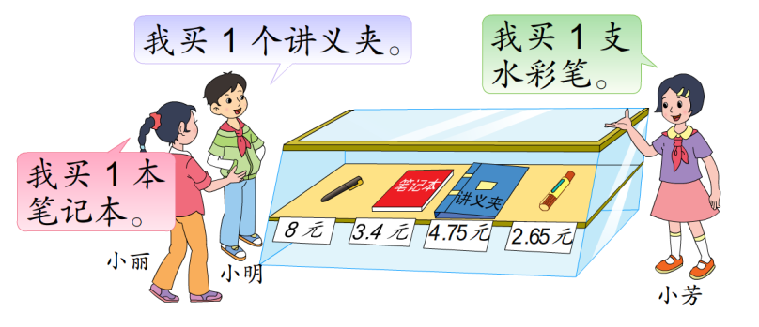
（学生自由提问，组织全班交流）
提炼问题：（1）小明和小丽一共要用多少元？
- 小明比小丽多用多少元？
列出算式4.75+3.4= 4.75-3.4=
揭题：今天这节课，我们一起来研究小数的加减法。（板书：小数加减法）
3.估算4.75+3.4的结果，学生说明理由。
【设计意图：通过对小数加减法已有知识经验的复习，唤醒已有经验，迁移到后面学习中。通过具体的情境让学生经历提出问题、解决问题的过程，自主探索小数加法的计算过程，体会算法多样化。】

- 动手操作，发现算理
1、尝试计算结果
请你想尽可能多地方法计算出算式的结果。
活动要求：
1.想办法计算算式的结果，可以借助信封袋里的材料摆一摆，画一画或者写一写；
2.同桌交流：第二个加数中的4与谁对齐？3呢？为什么？
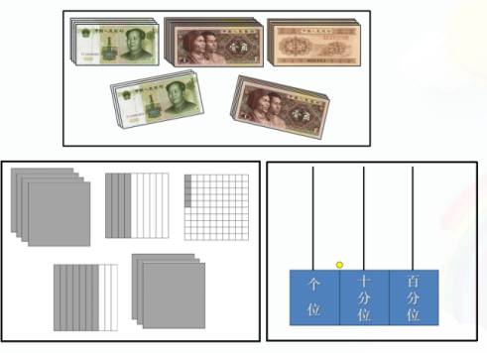
（学生思考并说明，教师巡视，与学生交流想法。）
预设学生的情况
方法 | 想法 | 引导
 |  | 相同单位的数相加
 |  | 相同计数单位（单位）的数才能相加
 |  | 相同计数单位的数相加

2.笔算交流
预设学生计算方法：
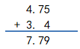
提问：观察三种笔算过程，你认为哪一种做法是正确的呢？能说说你认为小数加法列竖式应该怎么做呢？
明确：小数点对齐，相同数位对齐。（板书）
追问：进一步观察，左边的两种笔算方法有什么问题？
3.对比发现。
并联呈现：
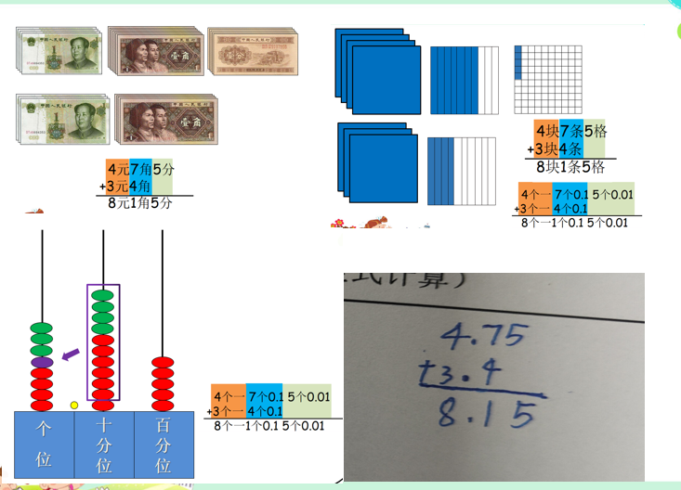
提问：同学们都很会动脑筋，有的结合元角分思考——（媒体演示），有的借助计数器思考——（媒体演示），有的结合图形思考——（媒体演示），都告诉我们：小数加法在计算时要做到什么？
明确：人民币、格子图、计数器、竖式计算都是把相同的单位对齐加起来。所以相同的数位对齐，其实是为了把相同的计数单位对齐，这样相同计数单位的数才能相加。
小结：刚刚我们通过操作探索了小数加法这样列竖式的道理，指板书，明晰算理。
【设计意图：数学操作不仅是“动手做”，还包括“动脑想”“动嘴说”等活动，是一种具象认知。构建操作表征能让经验和思维连接，能让知识和思维融合。为此精心设计了三个操作过程，通过“人民币”“格子图”“计数器”的操作过程，经历独立思考、小组交流、全班交流的过程，在多重对比和交流中，发现“相同的数位对齐是为了相同的计数单位对齐”的笔算本质，在让学生经历为探索算理和算法的关系做铺垫。】

- 交流讨论，规范方法
- 规范做题。
一起板演计算过程，小数点对齐，从低位算起，满十进一，点上小数点。单位和答。
（学生独立笔算3.4+6.28、4.32+2.98。屏幕校对笔算过程）
- 对比迁移。
追问：根据小数加法的笔算方法，想想小数减法的笔算方法是怎么样的？
（学生独立尝试计算4.75-3.4，并介绍计算过程）
出示4.75+3.4和4.74-3.4的笔算过程：
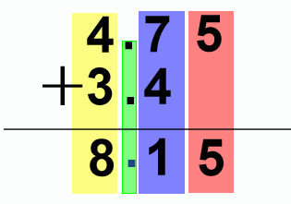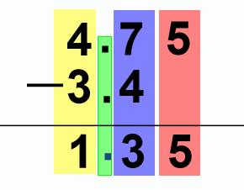
提问：对比两题的笔算过程，如何笔算小数减法？
明确：小数减法的笔算方法和小数加法的笔算方法相同，也是将小数点对齐，从低位算起，退一当十，点上小数点。（板书：退一当十）
- 发现算法。
笔算小数加法和减法要怎么做？
明确：笔算小数加法时，先将小数点对齐，从低位算起，满十进一，最后点上小数点。（板书：小数点对齐，低位算起，满十进一，点上小数点）
- 试一试
（1）小明和小芳一共要用多少元？ （2）小芳比小明少用多少元？
讨论：2.10和7.40中的0可以去掉吗？依据是什么？
注意：计算结果小数末尾有0要依据小数的性质去0化简。(板书：化简)
【设计意图：语言表征是人的记忆系统的存储形式，主要体现在口头表达、书面表达中，从操作表征向语言表征转化是数学抽象的必经过程。本环节，将操作过程向竖式计算转化，引导学生经历推理交流、独立练习的过程，理解“小数点对齐”是为了把相同的计数单位对齐，通过对比理解小数加法笔算方法和算理的一致性，抽象并精致笔算方法，通过4.75+3.4和4.75-3.4笔算过程的对比，将小数加法的笔算方法迁移到了小数减法的笔算方法中。】

- 整体构建，发现联系
- 前后联系。
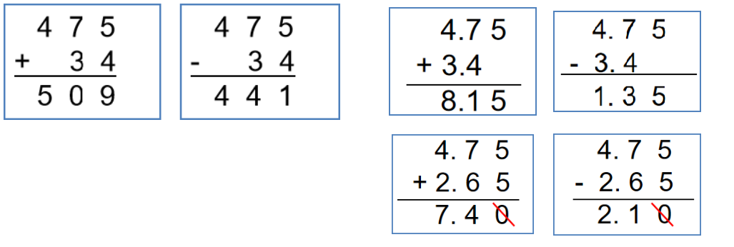
对比：小数加减法和整数加减法有什么联系和区别？
学生反馈。
- 计算方法一致
- 计算的道理相同
追问：你对整数中个位对齐与小数中小数点对齐有什么理解吗？
- 小数加减法我们需要注意什么？
化简，小数点
小结：无论是整数还是小数，它们都是一家人！
【设计意图：通过探究，学生能快速地从头脑中提取小数加减法的表象支撑并再现，借助直观来帮助理解并说明。本环节进一步与整数加减法作比较，体会到小数计算中小数点对齐和整数计算中末位对齐的表象虽然不同，但本质是相同的，就是要让相同数位对齐使相同计数单位上的数相加减。学生在比较中形成更完整的计算小数加减法的认知结构，感悟加减法运算的一致性，也为学习分数加减法做好了铺垫。】

- 游戏闯关，练习巩固
谈话：对于小数加减法，我们的认识越来越深入了，下面我们来个智勇大冲关。
1.想一想。
课件出示9.3+6.98，24+9.9的横式，想竖式怎么对齐。
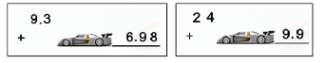
明确：整数加小数时，要注意小数点在个位的后面，省略了。
过渡：闯过想象关，下面进入笔算关。
- 算一算。
7.56－4.56 7.38+2.62
（学生独立笔算，展示学生的计算过程）
追问：计算小数加减法时要注意什么？
明确：计算小数加减法时，结果中小数末尾的0要化简；进位不要忘；整数部分的0不能省略。
- 问一问。
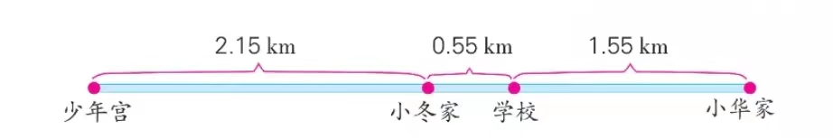
根据图中的信息，选择一个你喜欢的问题并解答：
注意化简以及规范。
- 添一添。
谈话：同学们轻松地闯过了前面几关，下面进入估算关，添运算符号和小数点，使竖式成立。
出示添了小数点后的三个算式：
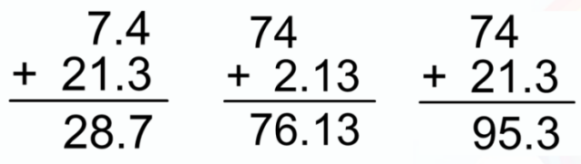
追问：观察这三个算式，有什么相同点和不同点？
明确：小数点的位置改变，小数的大小也改变了。
小结：小数点位置不同就会直接影响计算的结果，我们在计算中可不能忽视小数点。
【设计意图：PISA 2021数学测评框架强调要重视数学推理和数学建模的考查，多元表征是数学建模和推理的载体。本环节，笔者从引导学生在现实情境中主动解决问题出发，创造性地挖掘教材，通过智力闯关的游戏情境，设计了“想一想”“算一算”“问一问”“添一添”四个不同层次的练习，由浅入深，不仅巩固了算法，明确了注意点，而且进一步为培养数学的推理能力打下扎实的基础。】

- 全课总结，提升认识
- 谈收获。
谈话：这节课有什么收获？
- 促提升。引导：你们关注到了所学的知识和方法，但更重要的是我们一起经历了发现学习的过程。
全课总结：小数加减法并不难，这节课我们通过经历发现问题、提出问题、研究问题、解决问题的过程，去发现算法背后的本质，发现前后知识之间的联系，刨根问底，只有掌握数学学习的方法，才能真正地学会学习。

板书设计 | 小数加减法  小明和小丽一共要用多少元？ 小明比小丽多用多少元？  4.75+3.4=8.15（元） 4.75-3.4=1.35（元）  答：小明和小丽一共要用8.15元。 答：小明比小丽多用1.35元。  算理相通  小数点对齐  相同计数单位的数才能相加减  相同数位对齐  算  法  一  致  末位对齐  低位算起  满十进一  退一当十  注意：化简
教学思考 | （分点论述在研究中的系列思考。一般以小标题方式引领，小标题不超过4个，以3个为好）  - 体现算理理解的层次性  计算教学中的理解算理不仅是指需要学生理解为什么可以这样算，而且要让学生能在众多不同的方法中，通过比较、筛选，找出解决问题的一般方法。第一，能理解“数的结构”以及算式的意义。达成这一层次是学生理解任何运算算理的基本前提。第二，能有自己的计算方法并说明理由。为此设计了“人民币”“格子图”“计数器”的操作过程，学生尝试与运用自己的探索方法展开运算学习，是之后进行比较、提炼通法的重要基础。第三，能理解不同的方法，并且能够比较不同的方法。学生在对比、表达、多元表征的过程中，理解不同的方法。第四，能在表征、比较的基础上提炼通法。交流发现“相同的数位对齐是为了相同的计数单位对齐”的笔算本质。  2、重视竖式计算的关联性  掌握算法是计算教学的另一个要点，是指根据运算法则进行运算，一般是指列竖式进行计算。竖式记录应当对应整个算理理解和思考的过程，即做好情境意义、计算过程与竖式记录的关联，让学生理解竖式记录的合理性。在学生经历操作表征、对比、交流之后，将操作过程向竖式计算转化，引导学生经历推理交流、独立练习的过程，理解“小数点对齐”是为了把相同的计数单位对齐，通过对比理解小数加法笔算方法和算理的一致性，抽象并精致笔算方法，通过4.75+3.4和4.75-3.4笔算过程的对比，将小数加法的笔算方法迁移到了小数减法的笔算方法中。  3、渗透运算一致性  新课标指出：数的运算的教学应注重对整数、小数和分数四则运算的统筹，让学生进一步感悟运算的一致性。教学中，要通过沟通整数加减法和小数加减法之间的联系，感悟“相同计数单位上的数相加减”的笔算本质，渗透运算一致性。

